Дорогие родители, давайте сохраним своих детей!
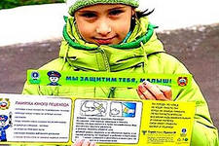

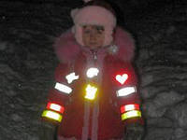
По статистике каждое третье ДТП происходит с участием детей пешеходов. В восьми случаях дети пересекали проезжую часть в зонах действия пешеходных переходов, в пяти в неустановленных местах. Ни в одном случае юные участники дорожного движения не использовали светоотражающие элементы.

В Правилах дорожного движения есть только такой пункт рекомендательного характера — ношение световозвращателей: п. 4.1 (абзац введен Постановлением Правительства РФ от 14.12.2005 N 767): «При движении по обочинам или краю проезжей части в темное время суток или в условиях недостаточной видимости пешеходам рекомендуется иметь при себе предметы со световозвращающими элементами и обеспечивать видимость этих предметов водителями транспортных средств». В сумерки, ночью, в непогоду, дождь, снег и туман пешеходы для автомобилистов становятся «людьми в черном». Пешеходов не видно на дорогах!
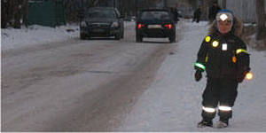
В нашем обществе многие все еще не верят в защитные свойства световозвращающих элементов на одежде повседневного ношения и не знают, что в ходе исследований, проведённых в европейских странах, выяснили, что пешеходы, выделенные световозвращающими элементами, на 85% снижают аварийность. Принцип действия световозвращателя достаточно прост. Свет фар, попадая на специальную поверхность светоотражателя, преломляется и отражается с очень высоким коэффициентом обратно в сторону автомобиля. Наличие даже небольшого отражателя на одежде увеличивает расстояние видимости от 130 до 300 метров. Это дает водителю лишние драгоценные секунды на принятие правильного решения для предотвращения ДТП.
Рекомендации:
• При выборе одежды себе и своим близким обратите внимание на наличие светоотражающих элементов. Это станет неоценимой заботой об их и своей безопасности, и сделает всех вас заметнее на дороге, а, значит, значительно снизит риск дорожно-транспортного происшествия.
• Светотражатели делятся на два вида: съемного типа и несъемного типа. Несъемные светоотражатели уже вшиты в одежду. Если производители не озаботились проблемой безопасности, то родители могут сделать это сами. Светоотражатели могут быть просто прикреплены к одежде булавкой, нашиты или наклеены на неё. Дополнительными светоотражателями, помимо штатных, можно оснастить и детскую коляску, и велосипед. ВАЖНО: выбрать правильные (сертифицированные) фликеры.
Что такое фликер? Каждый водитель ездит с включёнными фарами. Но ведь фары обозначат только машину, а что же обозначит человека?
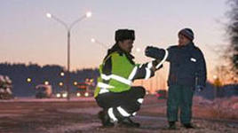
Ответ есть: светоотражающий фликер.
Фликеры – это маленькие значки или наклейки, которые можно разместить на рюкзаке, куртке, руке или джинсах, а также на обуви. Они отражают свет в темноте и помогают увидеть пешехода в ночное время быстрее. Фликеры изготовлены из мягкого пластика и имеют яркий оттенок. Они бывают в виде смайликов, игрушек, пластин, значков, плоских брелоков и наклеек. Поэтому они понравятся не только маленьким детям, но и подросткам. Фликеры нужны, в первую очередь, ради безопасности и сохранения жизни.
Какие фликеры самые лучшие?
Покупайте фликеры только белого или лимонного цветов. Именно они имеет наиболее оптимальную световозращаемость для того, чтобы пешеход был заметен в темное время суток. Кстати, оранжевые зайчики, зеленые белочки, огненно-красные сердечки сложно назвать фликерами. Скорее всего — это яркие сувениры, которые так любят маленькие дети и женщины, чьи дамские сумочки постоянно украшают подобные игрушки.
Достаточно ли одного фликера, чтобы быть заметным?
Чем больше фликеров, тем лучше. В черте города сотрудники ГИБДД рекомендуют пешеходам обозначить себя световозвращающими элементами на левой и правой руках, подвесить по одному фликеру на ремень и сзади на рюкзак. Таким образом, самый оптимальный вариант, когда на пешеходе находится 4 фликера. Что касается жителей сельской местности или велосипедистов, то в идеале у них должен быть жилет со световозвращающими полосами.
Как далеко в темноте виден фликер?
Если это сертифицированные фликеры белого или лимонного цветов, то их водители замечают на расстоянии 400 метров. За городом при скорости автомобиля 90 км/ч он виден 8 секунд, а в городе при скорости 60 км/ч — пешеход светится 24 секунды.
Как правильно обозначить себя фликерами?
Фликер рекомендуют носить на правой и на левой руке
Фликер можно подвесить на ремень или на рюкзак
Правильные (сертифицированные) фликеры:
Видимость — 400 метров.
При скорости 90 км/ч фликер светится 8 секунд.
При скорости 60 км/ч — 24 секунды.
Неправильный фликер:
Заметен на расстоянии 80 метров.
При 90 км/ч видимость 6 секунд.
При 60 км/ч — 3 секунды.
Фликер – это, в первую очередь, безопасность вашего ребёнка на дороге. Обозначьте себя и дайте увидеть вас водителю, берегите себя и детей!

